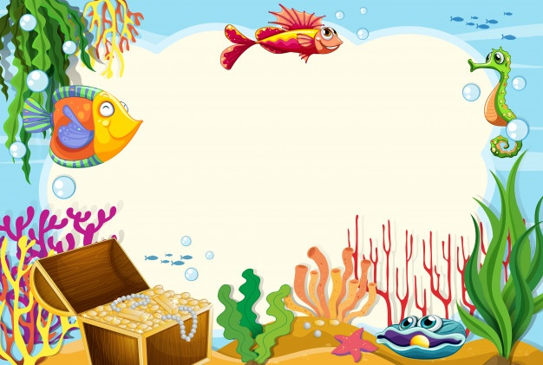
Муниципальное дошкольное образовательное бюджетное учреждение
«Детский сад № 13 Лесозаводского городского округа»

Портфолио
Познавательно - творческого проекта
«Рыбка - растишка»

Руководитель: Томашевская Е.В.
Воспитатель
Муниципального дошкольного образовательного бюджетного учреждения
«Детский сад № 13 Лесозаводского городского округа»
Приморский край, г. Лесозаводск, ул. 9Января, 65^{а}

Лесозаводск
2020
Содержание
Паспорт проекта…………………………………………………………………………………3
Пояснительная записка………………………………………………………………………….7
I этап……………………………………………………………………………………………...8
II этап……………………………………………………………………………………………11
НОД беседы «Аквариумные рыбки»………………………………………………………….12
Промежуточный продукт II этапа………………………………………………………..…...16
III этап…………………………………………………………………………………………..17
НОД «Моя рыбка золотая»…………………………………………………………………….19
Итоговый продукт III этапа……………………………………………………………………23
Анализ проектной деятельности……………………………………………………………...25

Паспорт проекта
Творческое названии: «Рыбки - растишки»
Руководитель проекта: Томашевская Елена Викторовна
Название образовательного учреждения: Муниципальное дошкольное образовательное бюджетное учреждение «Детский сад №13 Лесозаводского городского округа
Цитата: Обойди хоть целый свет, в волшебстве мне равных нет!
Превратить печаль в улыбку, может золотая рыбка!
Аннотация: Животных любят все дети. Очень часто дети сами начинают просить у родителей купить ему котенка, щенка, морскую свинку, хомячка, - кого угодно, лишь бы какую-нибудь живую зверюшку, потому что высоко ценят общение с животными. В отличие от статичной игрушки, животное дышит, бегает, активно играет, забирая часть тревог и напряжения у детей. Возможность поговорить, пожаловаться, поласкаться с домашними животными необходима детям, особенно когда взрослые уделяют им мало внимания.
В современном мире, взрослые из-за занятости на работе и нехватке свободного времени, не могут дома содержать домашних животных.
И с появлением дома четвероногого друга взрослые видят только проблемы. Пугает возможное проявление агрессии со стороны животного к малышу, необходимость постоянно ухаживать и убирать за питомцем. Однако, если подобрать животное, подходящее возрасту ребенка, его характеру и интересам, то большинство неприятных моментов можно избежать.
В возрасте 3-4 лет малыш активно познает окружающий мир, поэтому в этом возрасте лучше заводить аквариумных рыбок. Вот и мы в нашей группе решили завести необычных аквариумных жителей, рыбок-растишек.
Рыбки, это отличный вариант для начала проявления заботы и ответственности. Здесь ребенку предоставляется возможность наблюдать за ростом рыб в максимально короткие сроки.
Проблемы, которые нужно решить в данном проекте:
1. Неумение детей бережно относиться к животным.
2. Исходя из сегодняшней ситуации, одна из проблем детства состоит в том, что у детей мало опыта общения с животными , а у взрослых из-за занятости и нехватки времени ухаживать за животными.
Возраст детей: 3-4 года
Состав проектной группы:
1.Воспитанники детского сада
2.Родители
3.Воспитатель
Строй Арина  Коряковцев Денис  Куликова Диана  Ковалевский Глеб  Шепелев Мирон  Пучкин Ваня | Якубич Алиса  Железнов Данил  Савкин Макар  Ткаченко Полина  Кобзарь Егор  Иванова Даша | Ковальская Лиза  Дегтяренко Ксюша  Кузьменко Оля  Гафарова Василиса  Молчановский Максим | Тумакина Валерия  Бедарева Милана  Кузьмин Рома  Саранчук Данил  Гончар Кирилл
Предполагаемое распределение ролей в проектной группе
Воспитатель: Организует совместную воспитательно-образовательную деятельность
Дети: Участвуют во всех видах деятельности
Родители: Закрепляют полученные в детском саду знания и умения по теме проекта
Тип проекта: Познавательно-творческий проект
Продолжительность: Краткосрочный
Краткое описание ситуации проекта: Ситуация, в которой будет проходит проект, следующая: участвуя в исследовательской ситуации проекта, у всех его участников проходит активизация познавательно -творческой деятельности, что помогает глубже проникнуть в сущность изучаемых явлений, понять их взаимосвязи
Заказчик проекта: Родители и воспитатель
Цель проекта:
1. Педагогическая: положить начало формирования заботливого и бережного отношения к рыбам.
2. Практическая: создать аквариум, наполненный рыбками-растишками
Задачи проекта:
- Дать представление детям о рыбах живущих в аквариуме
- Формировать знания о том, что аквариумные рыбы бывают разные по величине, окрасе, форме тела, строению
- Воспитывать бережное отношение к рыбам, развивать желание ухаживать за ними
- Прививать любовь к прекрасному, красоте окружающего мира
- Активизировать словарь
Проблемные вопросы проекта:
Кто живет в аквариуме?
Как сформировать у ребенка навык бережного отношения к рыбкам?
Продукты:
- Мин сборник «Рыбка плавала, ныряла»
- Аквариум с рыбками-растишками
Продолжительность проекта: 5 дней
Методы: Словесные, игровые, наглядные, практические
Приемы: Беседы, наблюдения, игры
Формы взаимодействия с детьми и родителями
С детьми:
- Организация бесед, развивающие игры, наблюдения.
С родителями:
- Привлечение родителей к осуществлению проекта.
Возможные трудности и риски: не все дети смогут принять участие в проекте, в связи с непосещением
Этапы реализации информационно-игрового проекта
I этап  18.03.2019 – 19.03.2019 | II этап  20.03.2019 – 21..03.2019 | III этап  22.03.2019 – 22.03.2019
1) Составление предварительного плана проведения проекта;  2)Подбор методической литературы, художественной литературы, наглядного материала;  3) Оформление уголка «Подводный мир» | 1) Рассматривание иллюстраций «Какие бывают рыбы», «Моя рыбка золотая», «Рыбы бывают разные», «Как не испугать рыбку»  2) Вводная беседа «Аквариумные рыбки»  Цель: Знакомство детей с обитателями аквариумных жителей  3) Подвижные игры «Рыбка плавала, ныряла», «Рыбка плавает в водице», «Море волнуется раз»  4) Промежуточный продукт этапа: мини сборник игр «Рыбка плавала, ныряла» | 1) Итоговое НОД «Моя рыбка золотая»  Цель: Развивать экологическую культуру детей, формировать знания детей о рыбах: строении их тела, способах передвижения.  Итоговый продукт проекта: аквариум с запущенными рыбками – растишками

Ожидаемые результаты по проекту
Для детей: Проявляют интерес, доброту, заботу и бережное отношение к рыбам
Для педагога: Повышен профессиональный уровень педагога в освоении проектной деятельности; создан положительный эмоциональный настрой во взаимоотношениях с родителями
Для родителей: Обогащение родительского опыта приемам взаимодействия и сотрудничества с ребенком в семье; повышение компетентности при выборе домашнего животного
Материалы и ресурсы, необходимые для проекта: Компьютер, художественная литература, фотоаппарат, принтер
Список используемых информационных ресурсов:
- Дик Миллс "Аквариумные рыбки".
- Акимушкин И.И. Причуды природы. - М.: Москва, 1992.
- Золотницкий Н.Ф. Аквариум любителя. – М.: Терра, 1993.
- Кочетов А.М. Декоративное рыбоводство. – М.: Просвещение, 1991.
- Русаков А.Г. Аквариум – это просто. – М.: «Аквариум – Принт», 2008.
- Кондратов С.А. Популярная энциклопедия. – М.: ТЕРРА, 2008

Пояснительная записка
Подводный мир очень красочен, ярок, но напрямую не доступен для изучения детьми. Современные средства и методы обучения позволяют это сделать, что способствует «погружению» детей в интересную для них тему и делает их и их родителей активными участниками образовательного процесса. Использование разнообразных информационных источников об обитателях подводного мира (телевидение, компьютер, видеофильмы и презентации, интернет) даёт возможность воспитывать детей - «деятелей», а не «исполнителей», развивать волевые качества личности, навыки партнерского взаимодействия.
Всем давно известно, что рыбы - это животные, которые обитают в воде. Но на сегодняшний день у наших детей, да и у нас с Вами, практически нет времени, чтобы выбраться к реке или озеру, например, чтобы понаблюдать за естественной средой обитания рыб. Но даже если и отправиться на речку, озеро или другой водоем, то нельзя увидеть, как же красив подводный мир. Именно поэтому необходимо попытаться создать такие условия, в которых детям будет предложено познакомится с этим таинственным подводным царством.
Проект направлен на формирование знаний детей об обитателях аквариума, водоемов, морей. В ходе проекта дети узнают, какие бывают обитатели аквариума (рыбки, улитки, водоросли и т.д.), чем они питаются, что необходимо для их жизни, и что для них губительно. Так же дети будут наблюдать за ростом рыб, у каждого ребенка будет своя рыбка, за которой он не только будет наблюдать, но и делиться опытом со сверстниками, родителями и педагогом.
Именно поэтому нам, родителям и педагогам нужно всячески прививать изначально заложенную в маленьком ребенке любовь к природе, формировать у детей заботливое и бережное отношение к животным.

I ЭТАП

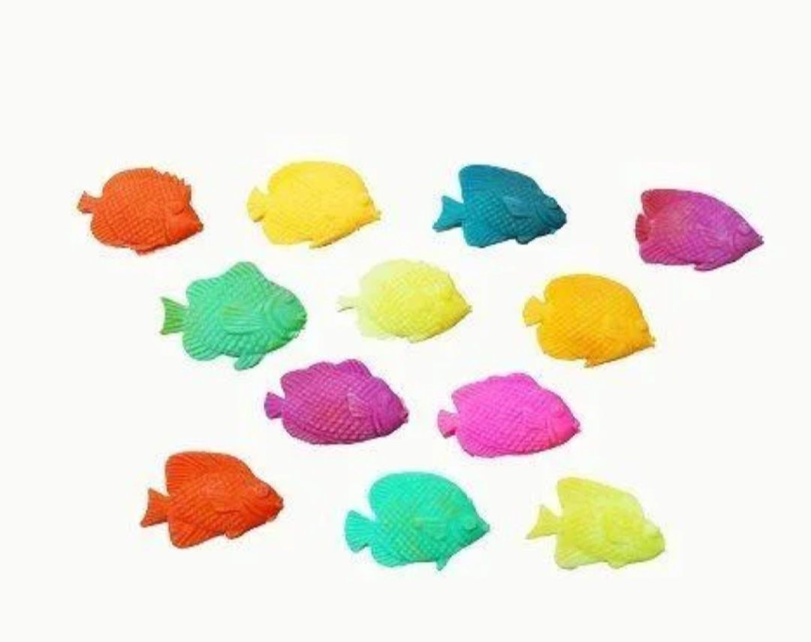

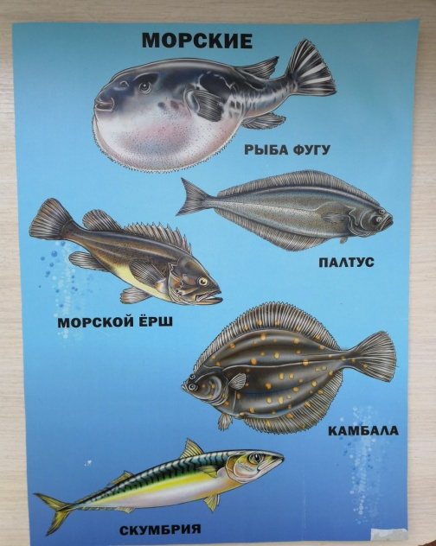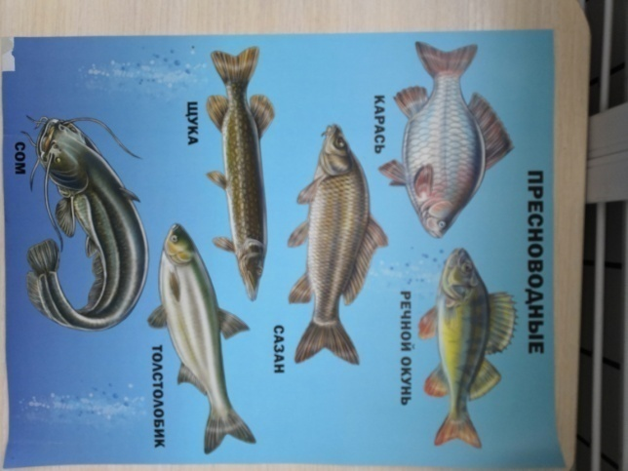

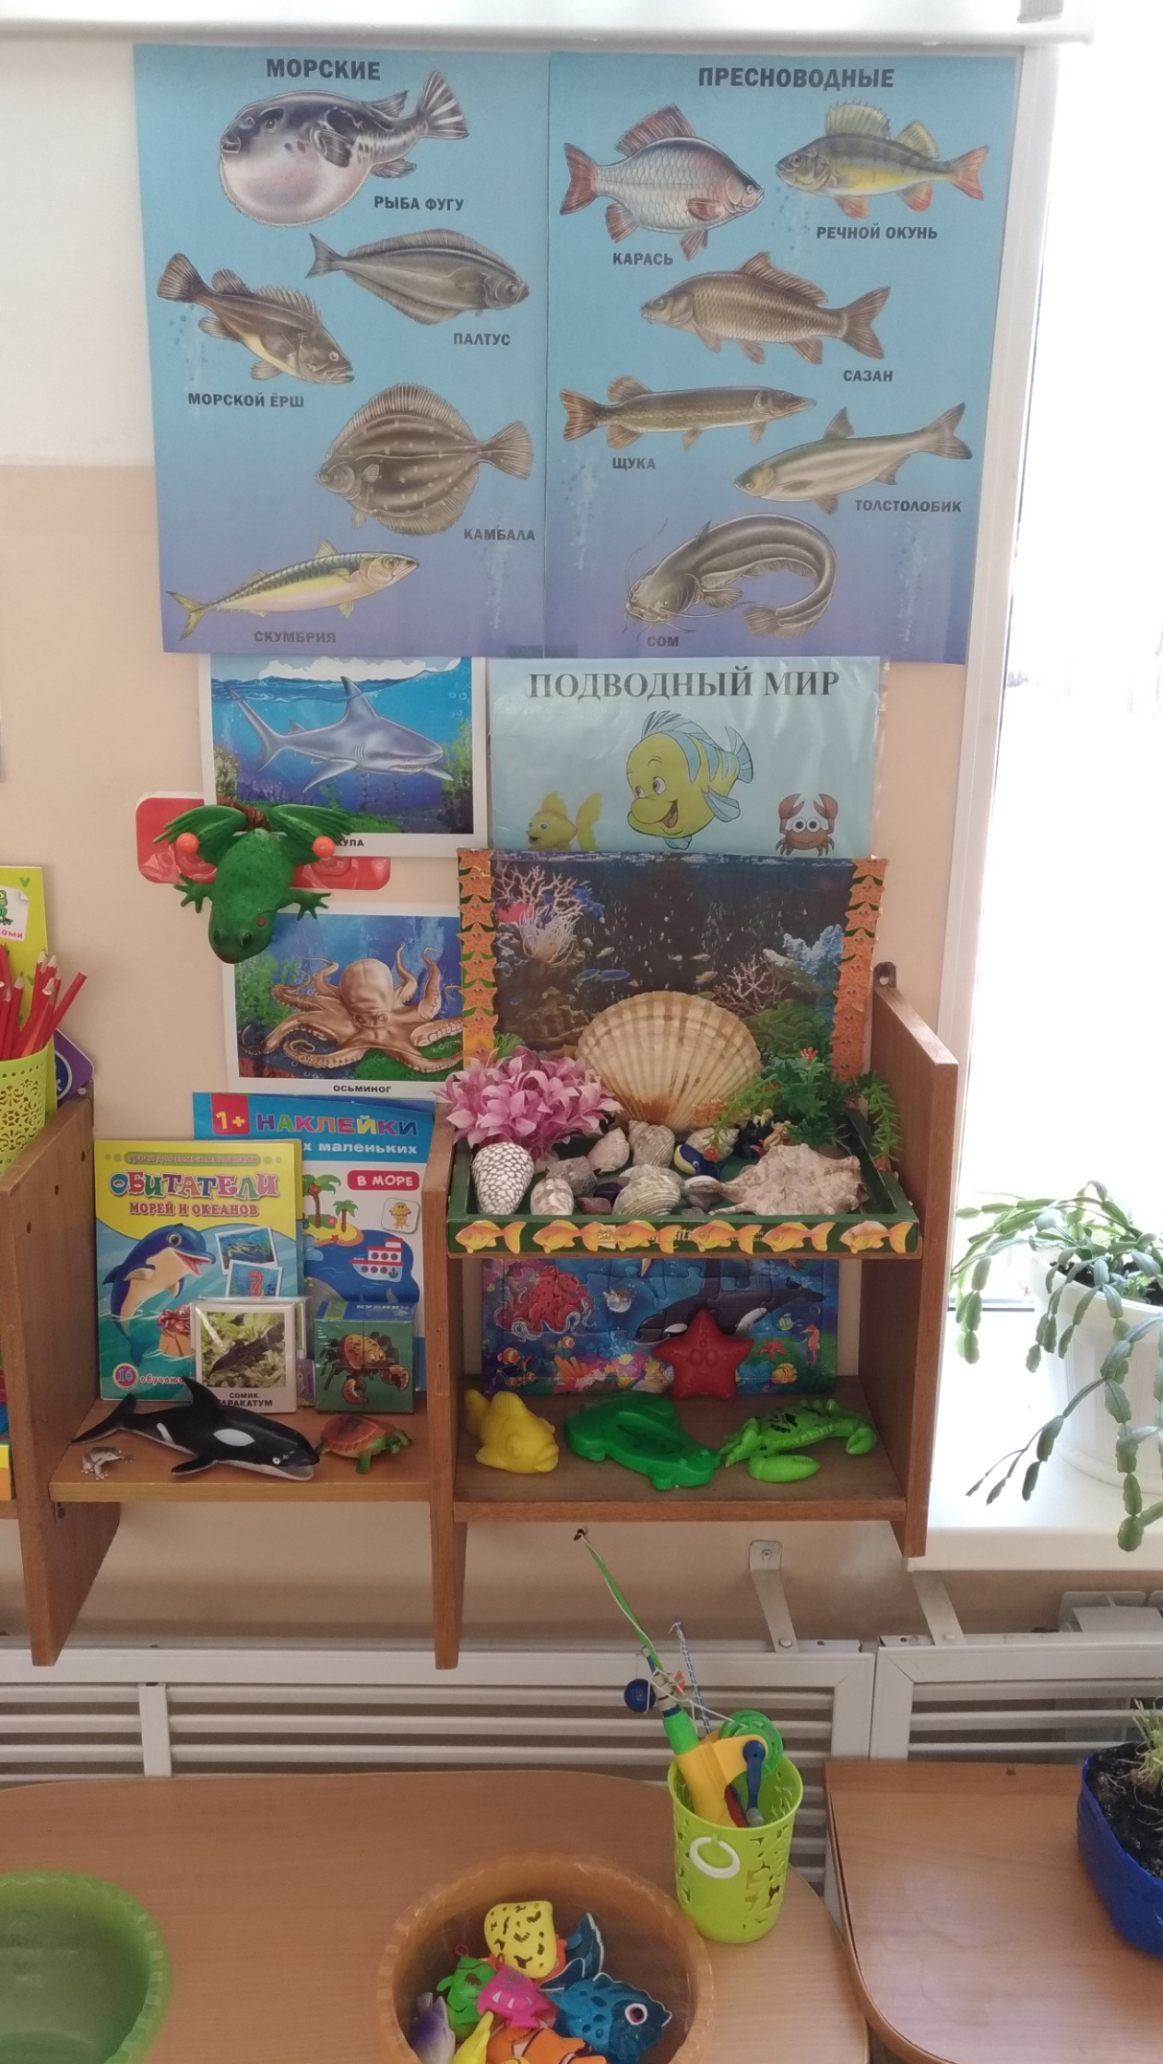

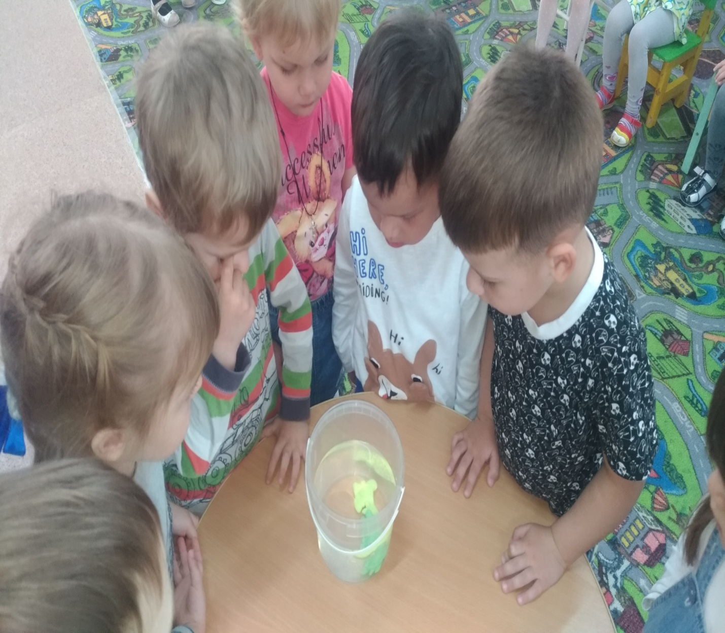

II ЭТАП

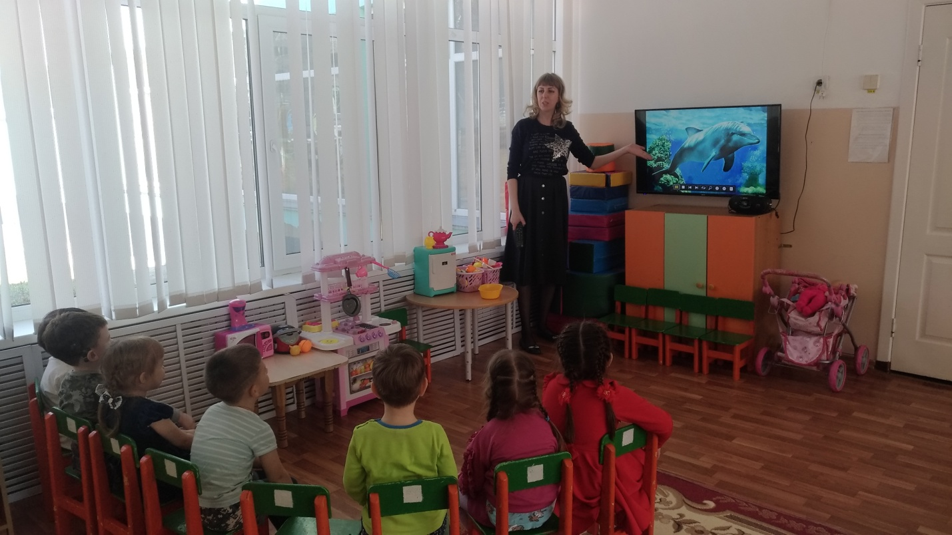

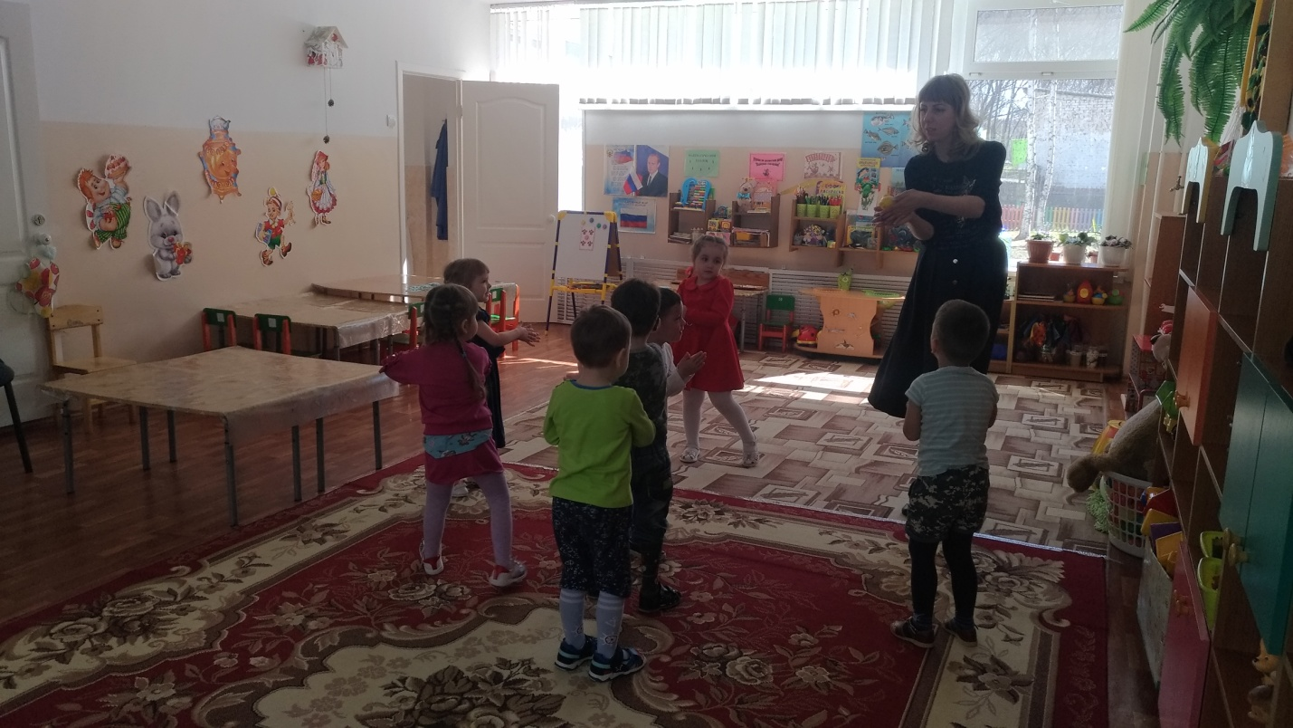
Муниципальное дошкольное образовательное бюджетное учреждение «Детский сад № 13 Лесозаводского городского округа»

Конспект вводной беседы во второй младшей группе на тему «Аквариумные рыбки»

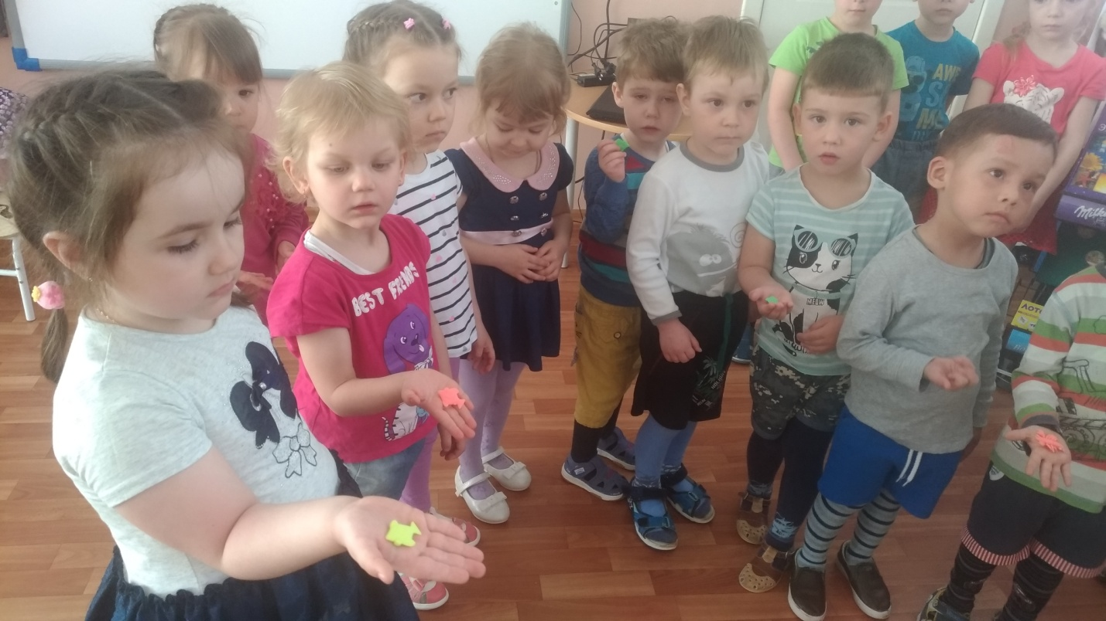

Выполнил:

Томашевская Елена Викторовна,

воспитатель МДОБУ Д/С № 13 ЛГО

г. Лесозаводск

2020
Цель: Знакомство детей с обитателями аквариумных жителей
Задачи:
Развивать наблюдательность, мышление;
Дать представление детям о рыбах живущих в аквариуме;
Активизировать познавательную деятельность;
Формировать заботливое отношение и желание ухаживать за рыбками;
Воспитание чувства любви к природе

Ход занятия
1. Организационный момент.
(Загадывание детям загадки)
Воспитатель:
Этот дом не деревянный,
Не из камня этот дом,
Он прозрачный, он стеклянный
Нету номера на нем
И жильцы в нем не простые
Не простые, золотые.
Эти самые жильцы - знаменитые пловцы.
Дети: Аквариум.
Воспитатель: Я сегодня приготовила для вас сюрприз. Хотите узнать что это?
Дети: Да.
Воспитатель: Тогда отгадайте еще одну загадку:
К нам из сказки приплыла,
Там царицею была.
Рыбка эта непростая,
Рыбка эта.
Дети: Золотая.
Воспитатель: Правильно. Это золотая рыбка.
Воспитатель: Правильно. Ну раз вы отгадали мою загадку и ответили правильно на все мои вопросы, смотрите, что за сюрприз я приготовила для вас.
2. Рассматривание картины «Золотая рыбка».
Воспитатель показывает картину, на которой изображена золотая рыбка в аквариуме и позволяет детям 20 - 30 секунд полюбоваться золотой рыбкой, а затем задает вопросы и руководит наблюдением.
Воспитатель: Кто это?
Дети: Золотая рыбка.
Воспитатель: Что делает золотая рыбка?
Дети: Она плавает.
Воспитатель: Она плавает в аквариуме. Так называется её дом, этот стеклянный ящик.
Воспитатель: Что вы еще можете сказать о золотой рыбке? Какая она?
Дети: Она очень красивая, сказочная.
Воспитатель: Правильно. Посмотрите на рыбку внимательно. У неё есть туловище, голова, длинный хвост, плавники. На голове у рыбки расположены жабры. Они помогают рыбке дышать. У рыбки красивые золотистые глазки и небольшой ротик. Тело рыбки покрыто чешуёй. Каждая чешуйка похожа на маленькую золотую монетку, такая же круглая и блестящая. Как вы думаете, а для чего нужны рыбке хвост и плавники?
Дети: Чтобы плавать.
Воспитатель: Конечно же! Плавники нужны рыбке, чтобы она могла плавать. Воспитатель: А чем питается золотая рыбка?
Дети: Она питается кормом.
Воспитатель: Правильно её кормит человек сухим кормом, а сейчас давайте немного отдохнём и поиграем «Рыбка».
Рыбка плавает в водице
Рыбке весело гулять.
(Соединяют поочередно пальчики от, указательного до мизинца и обратно)
Рыбка, рыбка, озорница,
(Погрозить указательным пальцем)
Мы хотим тебя поймать.
(Закручивают руками вперед - назад)
Рыбка спинку изогнула,
(Приседают, крутя туловищем)
Крошку хлебную взяла.
(Показать руками хватательные упражнения)
Рыбка хвостиком махнула,
(Приседают, крутя туловищем)
Очень быстро уплыла.
Воспитатель: С кем вы познакомились сегодня?
Дети: С золотой рыбкой.
Воспитатель: Какая она?
Дети: Красивая, золотая, проворная, небольшая.
Воспитатель: Где она живет?
Дети: В аквариуме.
Воспитатель: Что она делает?
Дети: Она плавает в аквариуме и радует нас.
Воспитатель: Чем её можно кормить?
Дети: Сухим кормом.

ПРОМЕЖУТОЧНЫЙ ПРОДУКТ II ЭТАПА
МИНИ СБОРНИК ИГР
«Рыбка плавала, ныряла»
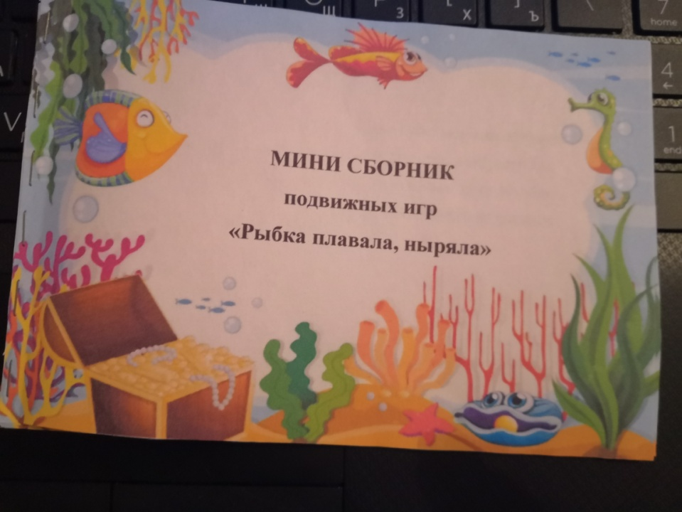
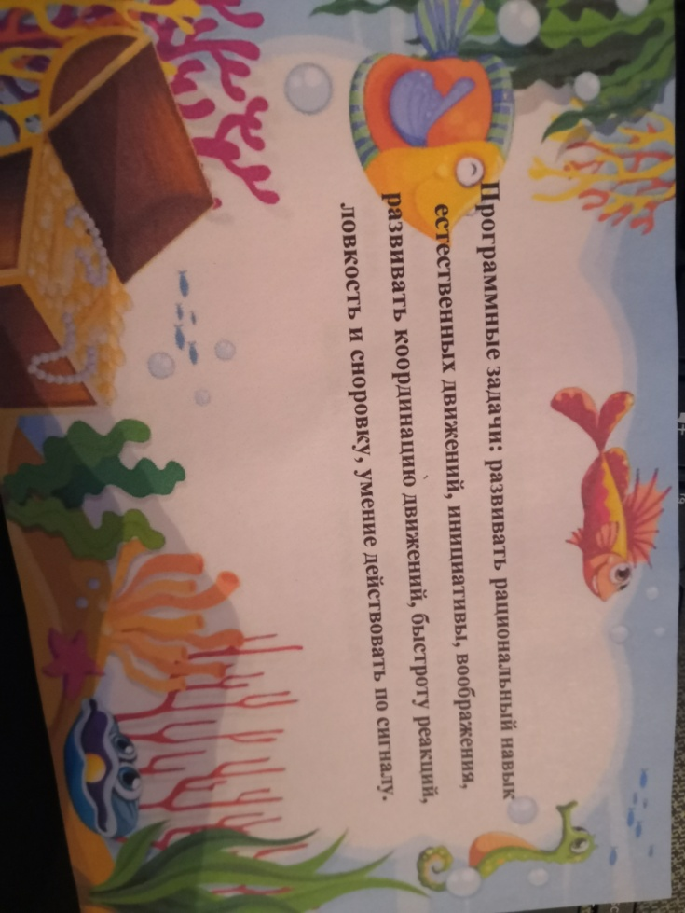

III ЭТАП

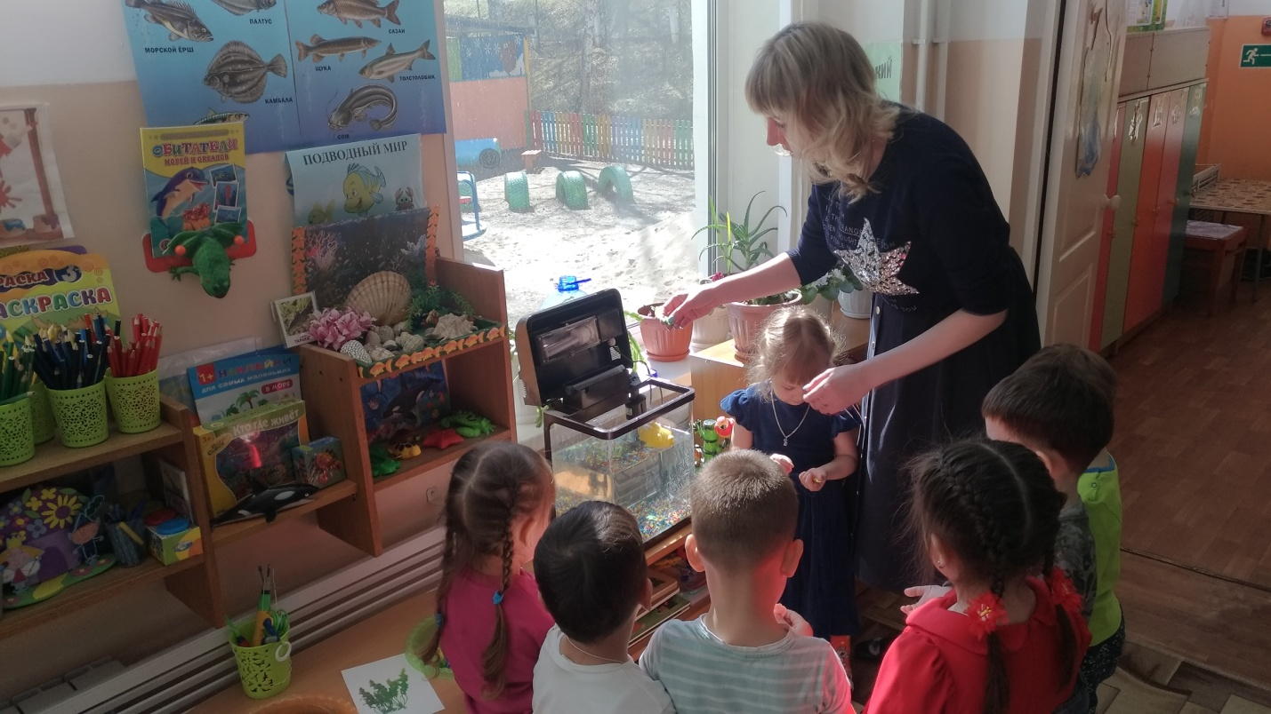

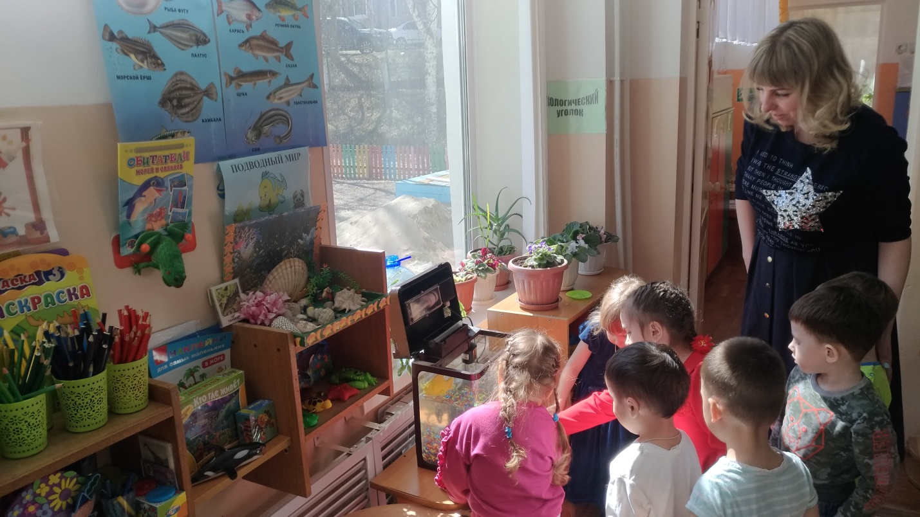

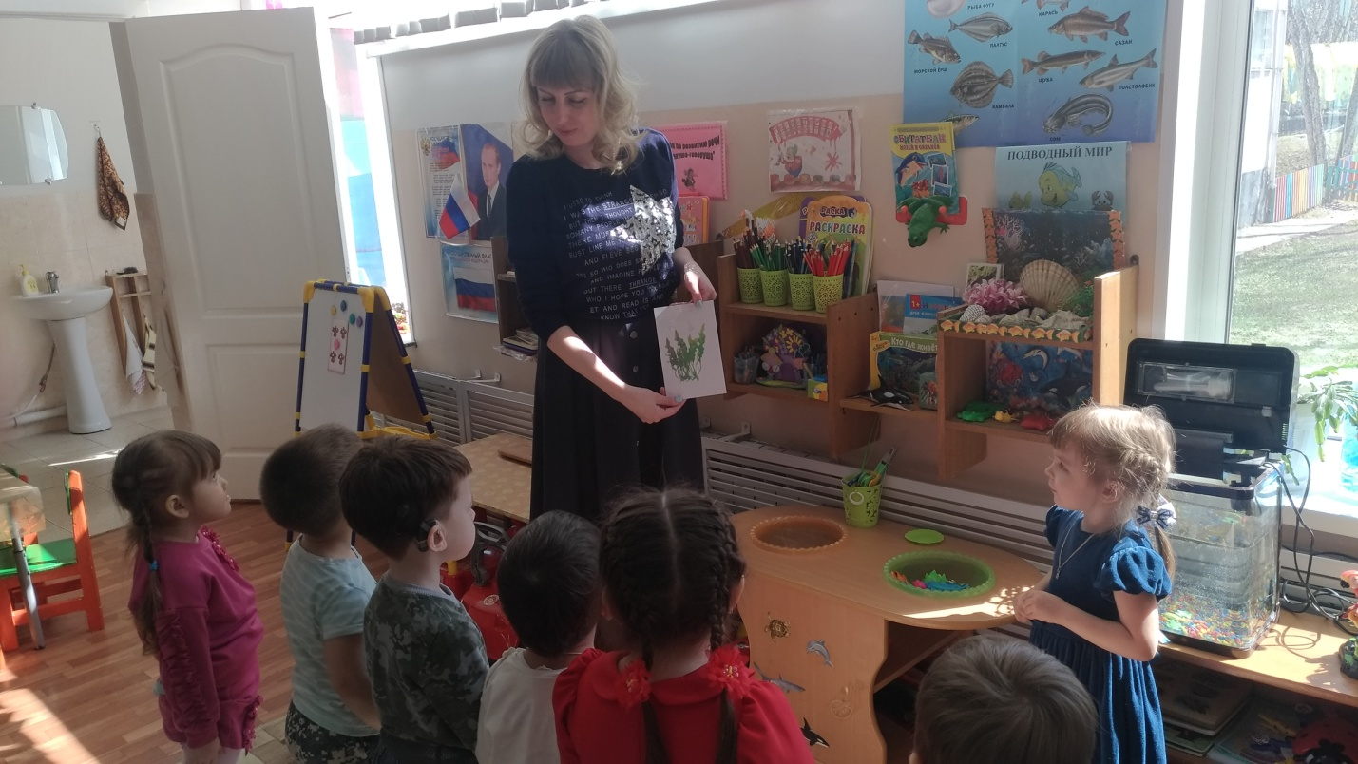

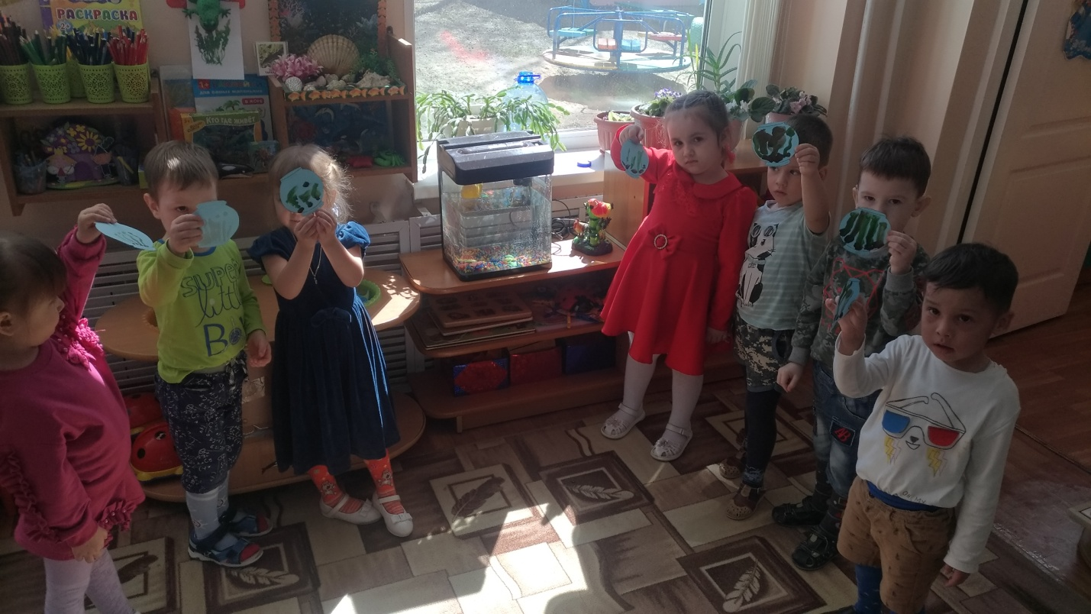

Конспект итогового занятия на тему «Моя рыбка золотая»

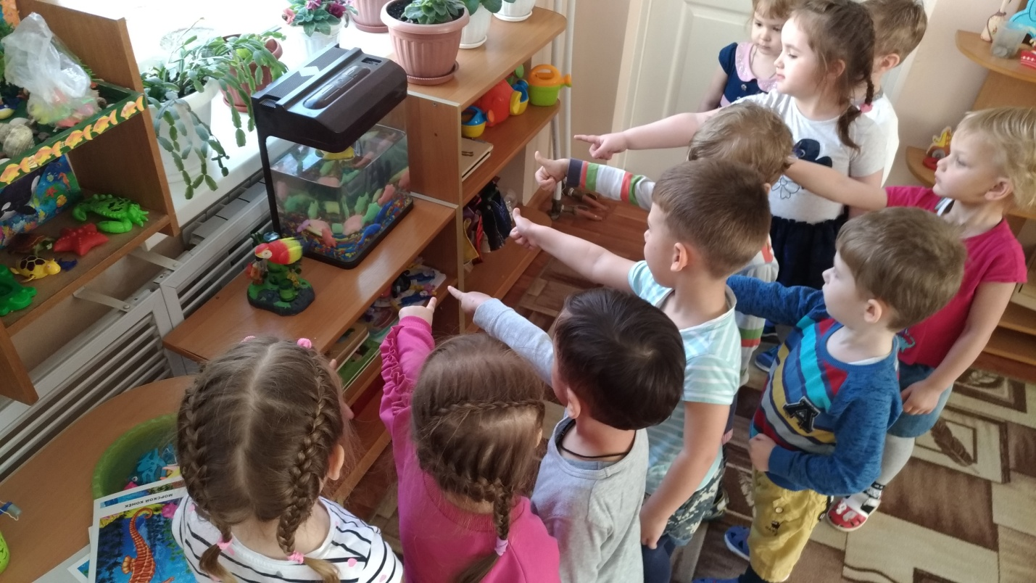

Выполнил:

Томашевская Елена Викторовна,

воспитатель МДОБУ Д/С № 13 ЛГО

г. Лесозаводск

2020

Цель: Развивать экологическую культуру детей, формировать знания детей о рыбах: строении их тела, способах передвижения.
Задачи:
- Формировать знания детей о внешнем виде рыб, о среде их обитания;
-Вызвать у детей желание узнать больше о рыбах, наблюдать и ухаживать за ними;
-Воспитывать интерес к изучению природы, бережное отношение к рыбам, ко всему живому на Земле;
- Создавать положительные эмоции от результата своего труда
Предварительная работа:
- рассматривание иллюстраций с морскими обитателями,
- чтение стихов о морских обитателях,
- отгадывание загадок
Ход занятия
Утром встали малыши
В детский садик все пришли
Вам мы рады как всегда
Поздоровайтесь друзья!
В группу приходит письмо.
Воспитатель: Дети, нам пришло письмо от золотой рыбки. Давайте прочитаем его (воспитатель читает письмо):
«Дорогие дети, я живу в далеком море. Оно очень большое и красивое. Вместе со мной там живет много обитателей. Я хочу вас с ними познакомить и приглашаю в гости»
Воспитатель: Дети, вы хотите побывать в гостях у золотой рыбки? (получить согласие детей). Тогда я предлагаю вам отправиться в гости к золотой рыбке. Согласны? Воспитатель: Что-то странное я слышу (аудиозапись шума моря).
Воспитатель: Что это так шумит? (море)
Воспитатель: Давайте посмотрим на море
1. Вот перед нами море, бушует, шумит на просторе… (слайд № 1)
2. А в море высокая ходит волна… (слайд № 2)
3.Это дельфины, одни из самых умных морских жителей… (слайд №3)
4. Это… угадали, кто? (осьминог) (слайд№4)
Что за странный осьминог?
Ручек нет, а восемь ног.
5. В океане бьют фонтаны…(слайд № 5)
Нам навстречу кит плывет.
До чего же он огромный –
Словно дом иль пароход.
6. Вот стайка морских рыбок, обратите внимание, какие они красивые, яркие… - и каждая рыбка красива по-своему (слайд №6)
Воспитатель: А вот и золотая рыбка к нам приплыла! (показать рыбку-игрушку)
Воспитатель: А как вы думаете, что помогает рыбке плыть? (плавники и хвост).
Воспитатель: Да, когда рыбка плывёт, её хвостик двигается из стороны в сторону. (Воспитатель показывает движение рыбки рукой и предлагает детям тоже сделать ручкой так, как рыба хвостиком)
Воспитатель: А что еще есть у рыбки? (глаза) Рыбка очень хорошо видит в воде.
Воспитатель: А умеет рыбка говорить?
Воспитатель: Рыбка говорит так, что мы не слышим.
А сейчас поиграем
Динамическая пауза «Море волнуется».
Море волнуется раз,
Море волнуется два,
Море волнуется три,
Как рыбка плывет, покажи!
(Ноги на ширине плеч, дети покачивают руками вправо-влево, изображая волны)
Рыбка плавала, ныряла,
Рыбка хвостиком виляла,
Вверх плывёт и вниз нырнёт,
Вверх плывёт и вниз нырнёт,
Вправо, влево, вправо, влево
Всё ныряла то и дело.
Вот она какая – рыбка золотая!
Воспитатель: Дети, пока мы с вами играли, рыбка шепнула мне на ушко, что ей так понравилось с вами играть и она хочет остаться жить в нашей группе.
Поселим у себя в группе рыбку?
Дети: Да!
Воспитатель: Так как золотая рыбка у нас может исполнять желания, давайте ее попросим вернуть нас в группу.
Крутись, вертись в группе очутись!!!
Где рыбка будет жить у нас? (высказывания детей)
Ребята посмотрите, что у нас есть – аквариум! Давайте запустим нашу золотую рыбку в аквариум, а что бы ей не было скучно, мы к ней подселим маленьких рыб подружек, и будем потом за ними наблюдать как они будут расти.
Воспитатель: Ой, ребята, а чем мы будем кормить наших рыбок?
(ответы детей). Правильно рыбки кушают корм, червечков, а еще рыбы любят водоросли, это такая травка которая растет в воде
(Показ картинки водоросли)
Воспитатель: А давайте мы с вами вырастим водоросли в аквариуме для наших рыб?
Воспитатель: Присаживайтесь за стол, берите кисточку, опускайте ее в краску зеленого цвета и снизу вверх волнообразными движениями рисуем водоросли
Воспитатель: Наше занятие закончилось.
Подведение итогов
Воспитатель: Какие мы молодцы, теперь мы будем каждый день наблюдать за нашими рыбками, смотреть на сколько они выросли и выращивать для них травку, которая называется водоросли

ИТОГОВЫЙ ПРОДУКТ III ЭТАПА
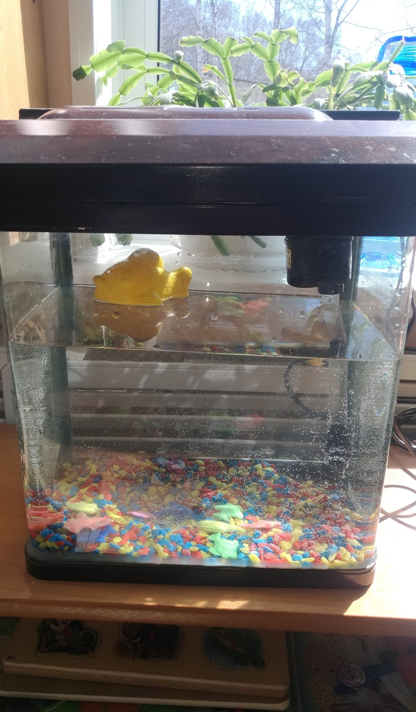
АКВАРИУМ С РЫБКАМИ-РАСТИШКАМИ

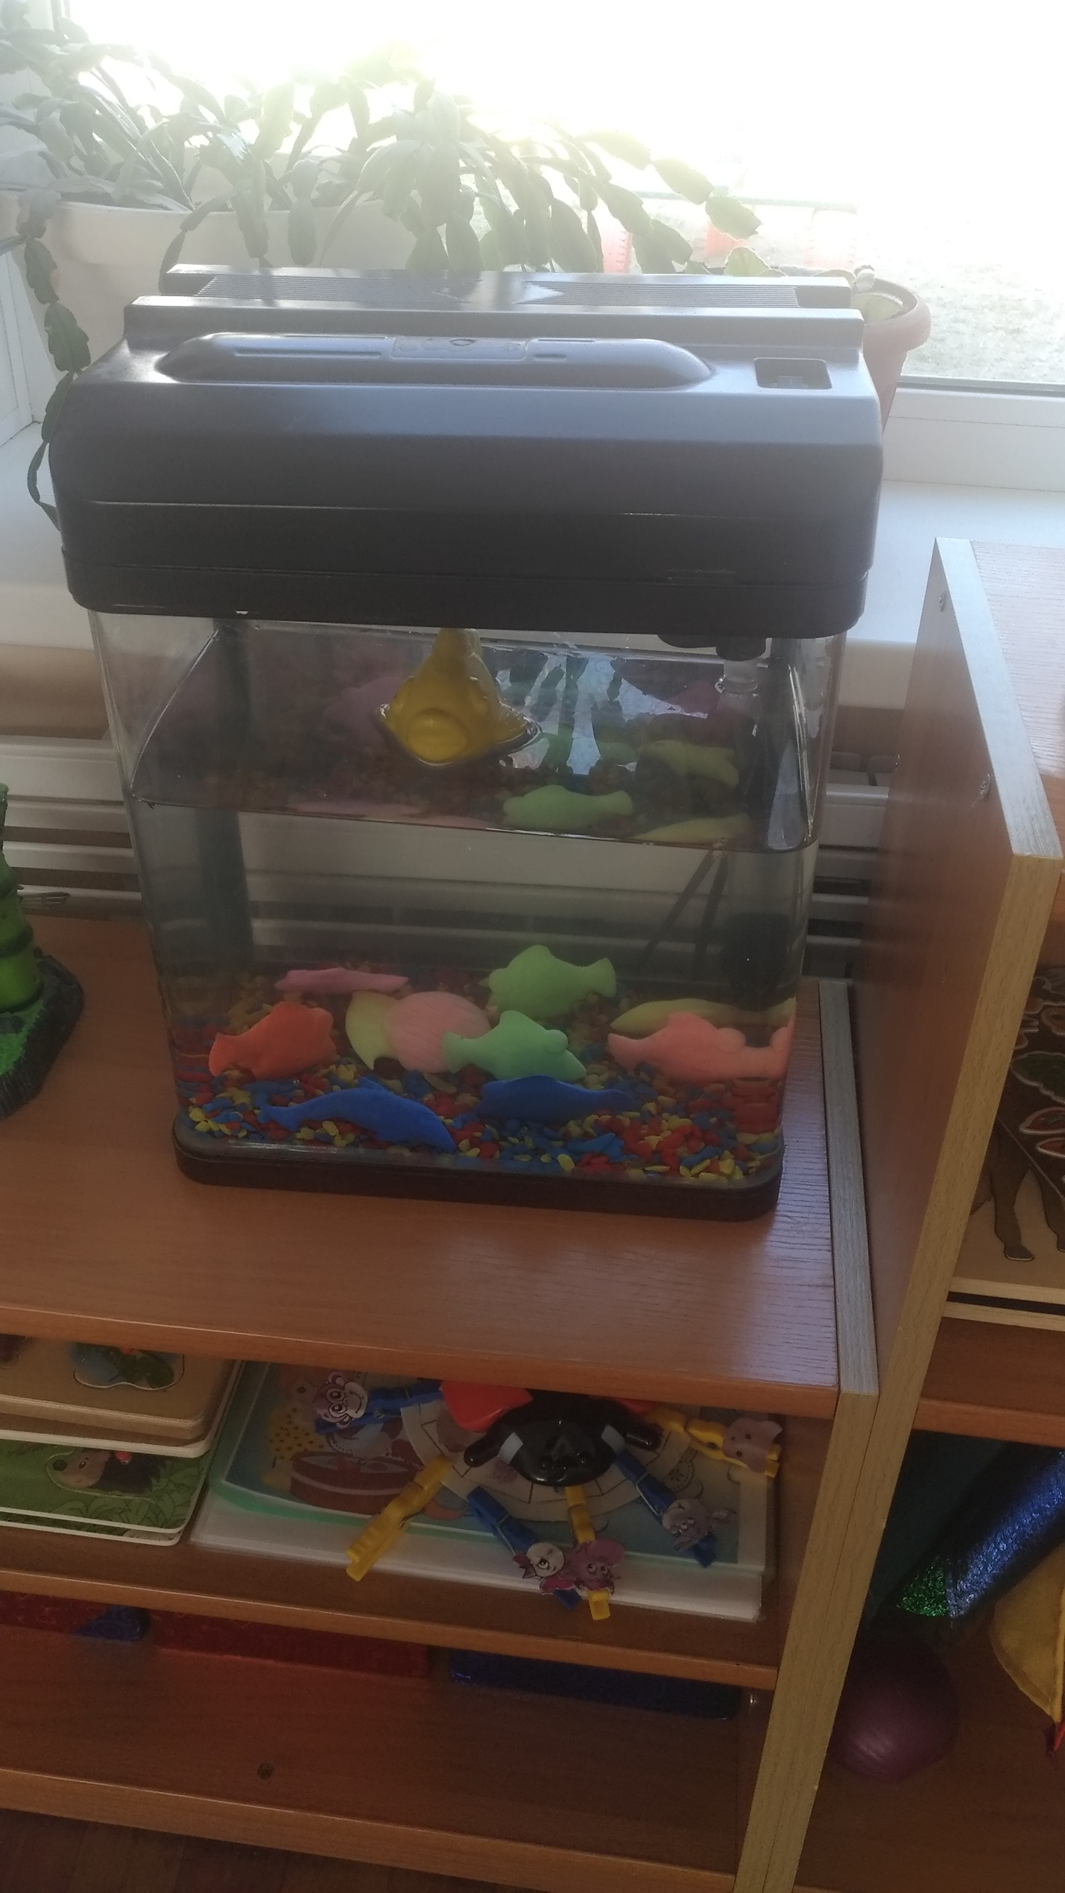
АНАЛИЗ ПРОЕКТНОЙ ДЕЯТЕЛЬНОСТИ
Проект «Рыбка-растишка» помог сформировать у детей бережное отношение к рыбам, желание ухаживать за ними, потребность проявлять заботу, внимательное отношение к окружающему. У детей пополнился словарный запас, в группе улучшился микроклимат и взаимоотношение между собой
Эта работа помогла понять, что рыбки – это домашние любимцы, которые радуют нас не только своей красотой, но и успокаивают нашу нервную систему, поэтому они нуждаются в заботе и внимании, а для этого мы должны правильно использовать полученные знания. Мы пополнили свои знания, узнали много интересного и поделились знаниями со своими родителями и товарищами.

